以旭中文教育项目为例

一，项目启动，即前端页面跳转问题

1, 前端放到Tomcat启动也行，放到HBuilder, VSCode也行

注意页面跳转时发生404, 是因为跳转后没有加项目根路径名，可项目根路径设置为: /，例：<http://localhost:8080/projectEducation> : 错误，这个路径跳转会一直带”projectEducation

[http://localhost:8080/](http://localhost:8080/projectEducation)  ： 正确

1. 修改请求地址：修改public.js中的地址端口为本地后端的地址端口号

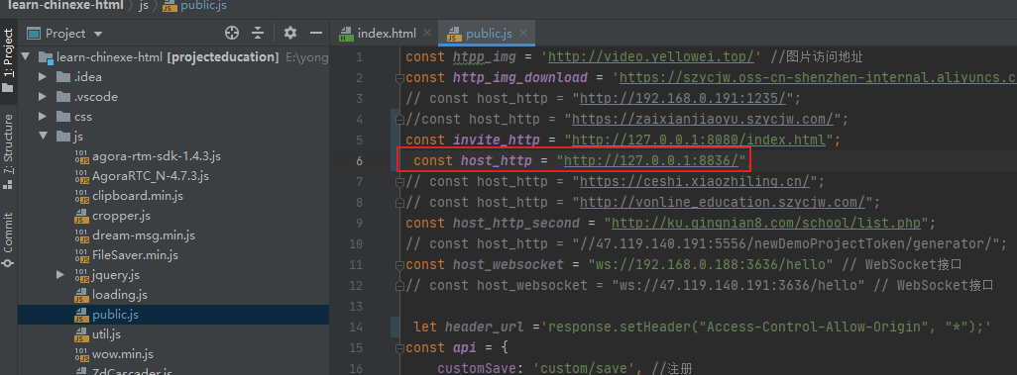

1. 前后端分离项目，前端如果项目启动失败，则把项目目录加到启动目录即可，不用创建war包也行

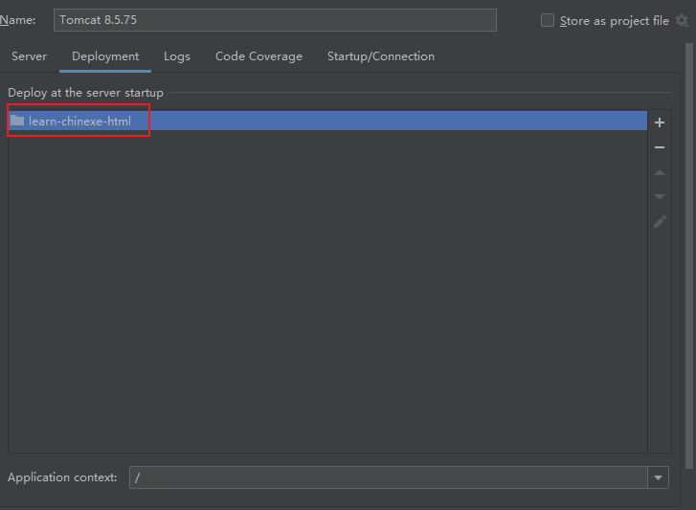

二，项目的权限验证使用JWT

|  |
| --- |
| JWT验证流程  基于token的鉴权机制类似于http协议也是无状态的，它不需要在服务端去保留用户的认证信息或者会话信息。这就意味着基于token认证机制的应用不需要去考虑用户在哪一台服务器登录了，这就为应用的扩展提供了便利。  流程上是这样的：   * 用户使用用户名密码来请求服务器 * 服务器进行验证用户的信息 * 服务器通过验证发送给用户一个token * 客户端存储token，并在每次请求时附送上这个token值 * 服务端验证token值，并返回数据 |

参考网址： https://www.jianshu.com/p/576dbf44b2ae